



**MANUAL DE PROGRAMADOR**

**ALTAMIRANO PALOMINO YUBER**

**UNIVERSIDAD NACIONAL JOSÉ MARÍA ARGUEDAS**



**INVADERS1**

El juego se desarrolló en html5, canvas y css3 haciendo uso del entorno de desarrollo el software Dreamweaver cc 2017 versión 17.0, que permiten la creación de videojuegos en dos dimensiones de una manera sencilla. Gracias al lenguaje, se puede prototipar y desarrollar rápidamente.

Adobe Dreamweaver es una aplicación en programa de estudio (basada en la forma de estudio de Adobe Flash) que está destinada a la construcción, diseño y edición de sitios, vídeos y aplicaciones Web basados en estándares. Creado inicialmente por Macromedia (actualmente producido por Adobe Systems) es uno de los programas más utilizados en el sector del diseño y la programación web por sus funcionalidades, su integración con otras herramientas como Adobe Flash y, recientemente, por su soporte de los estándares del World Wide Web Consortium.

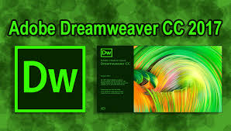

**Empezaremos a instalar Adobe Dreamweaver CC 2017.**

Tenemos que tener en consideración las características de nuestro computador.

**Requerimientos:**

* Procesador Intel® Core 2 o AMD Athlon® 64 (2 GHz o más rápido)
* Microsoft Windows 7 con Service Pack 1, Windows 8.1 o Windows 10
* 2 GB de RAM (se recomiendan 4 GB)
* 2 GB de espacio disponible en disco duro para la instalación; se requiere espacio libre adicional (aproximadamente 2 GB) durante la instalación. Dreamweaver no se puede instalar en dispositivos de almacenamiento flash extraíbles.
* Resolución de 1280 x 1024 con tarjeta de vídeo de 16 bits.
* Es preciso disponer de conexión a Internet y estar registrado para poder activar el software, validar las suscripciones y acceder a los servicios en línea.

**Pasamos a Descargar Adobe Dreamweaver CC 2017**

la descarga de la aplicación se realiza desde cualquier pagina que tenga este aplicación, nos dirigimos a la siguiente pagina <http://www.compucalitv.com/dreamweaver-cc-2017-full-espanol/> .

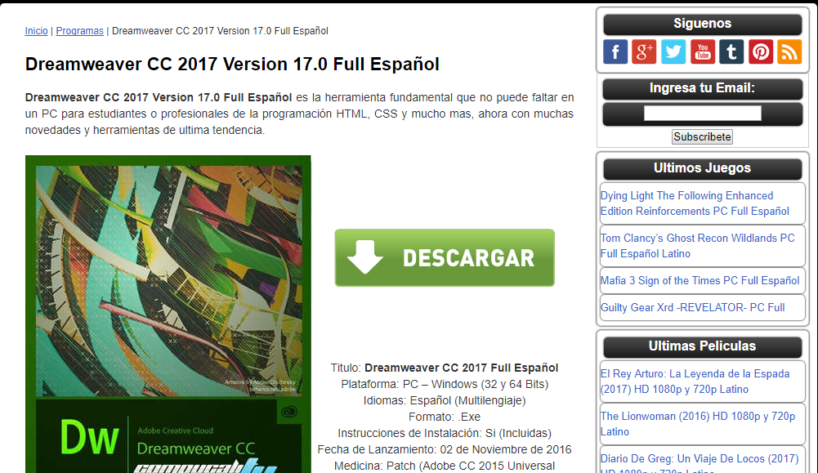

En la parte inferior de la página existe dos opciones para descargar de acuerdo a nuestro procesador de nuestra computadora.

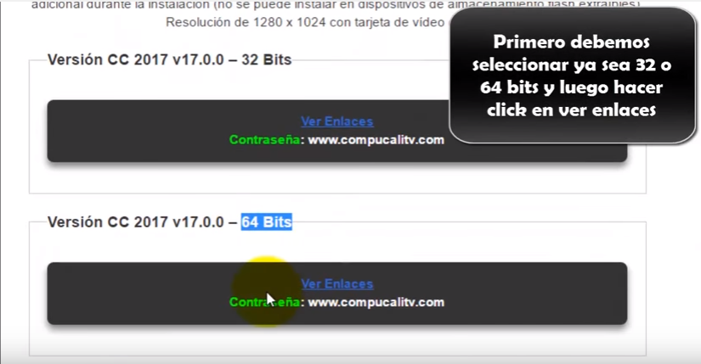

Al hacer clic en Ver Enlaces nos redireccionara a otra página.

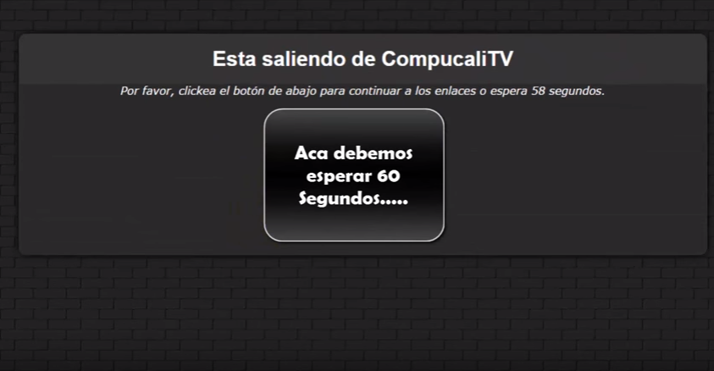

Después de esperar los 60 segundos nos redirecciona nuevamente a otra página en la cual debemos confirmar que no somos un robot.

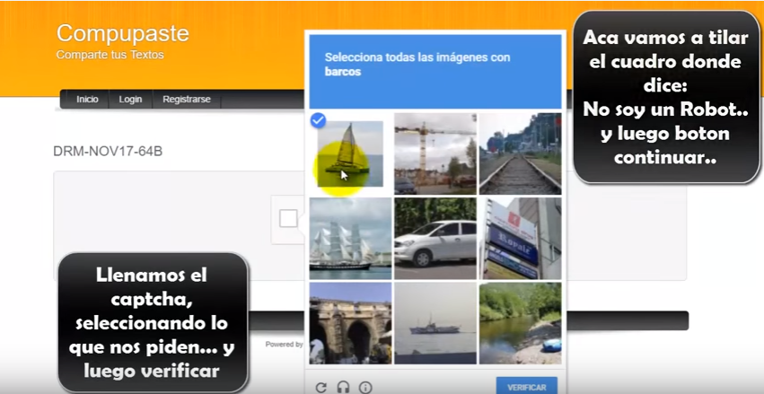

Luego nos mostrara una serie de enlaces es decir formas para poder descargar la aplicación.

Después de haber copiado un enlace y luego pegarlo en ot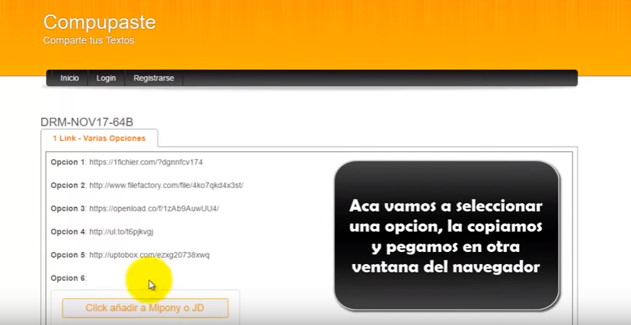ra ventana de navegación se muestra de la siguiente forma:

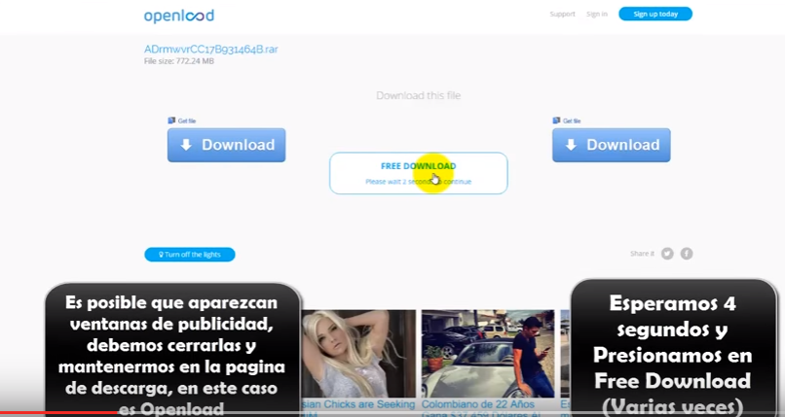

Luego comenzará a descargarse la aplicación:

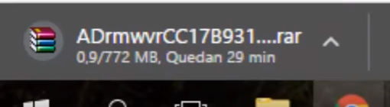

**INICIANDO LA INSTALACIÓN**

Una vez que se haya descargado lo primero de debemos hacer es descomprimir el archivo y nos pedirá la contraseña al momento de descomprimir.

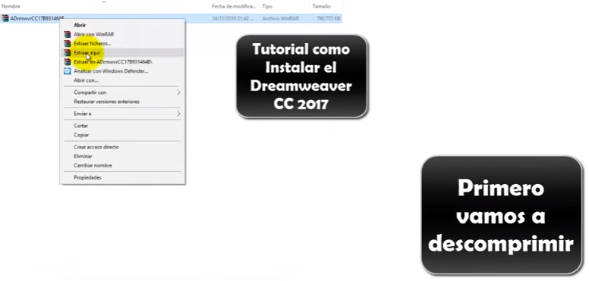

Debemos poner la contraseña para descomprimir. Y luego iniciara el proceso descomprimir.

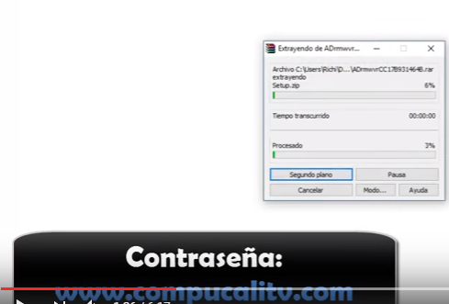

Una vez que se haya terminado de descomprimir abrimos la carpeta.

Recorte de pantalla

Dentro de esta carpeta encontraremos el crack, instrucciones y la setup.

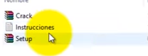

Ojo para la instalación se debe deshabilitar el internet o wifi.

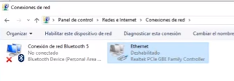

Después debemos descomprimir el archivo Setup.zip e instalar el programa Set-up.exe.

* 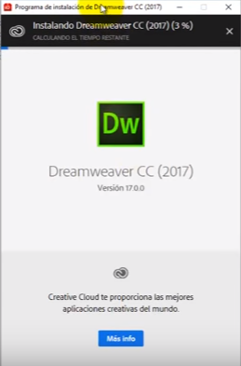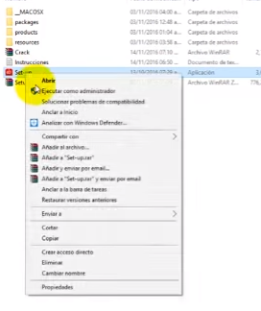ahora se iniciará a instalar y esperar varios minutos a que se termine la instalación.

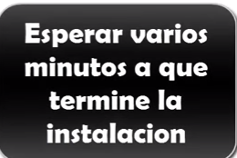

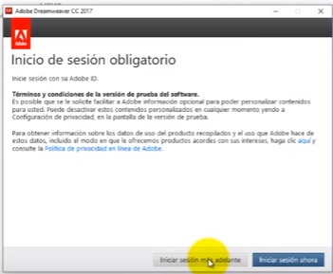Después se desplegará una ventana inicio de sesión obligatorio simplemente le damos clic en el botón Iniciar sesión más adelante. Luego nos llevara a otra ventana de prueba de Dreamweaver CC 2017, aquí debemos hacer clic en el botón Iniciar versión de prueba.

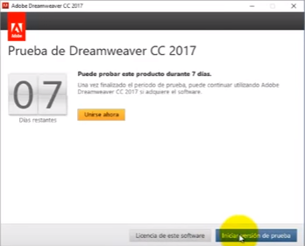

A continuación, empezará a cargar Dreamweaver CC 2017.

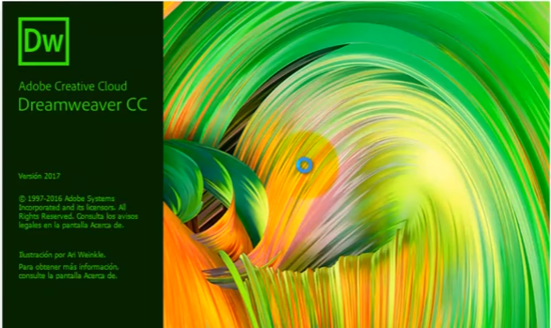

Empezara a mostrar el entorno de la aplicación y una serie de configuraciones adicionales el color y otras configuraciones por estilo.

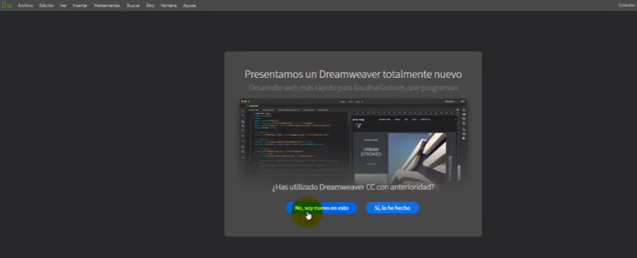

Ahora empecemos a descomprimir el Crack.

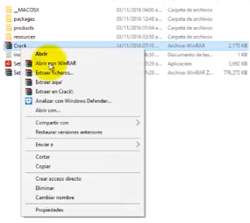

* Ingresar a la carpeta Crack y ejecutar como administrador Block.cmd.
* Ingresar a la carpeta Crack y ejecutar como administrador Patch 1 seleccionar Adobe Draamweaver CC 2015.

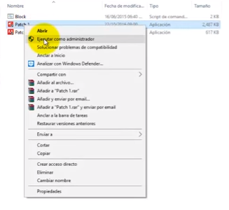

* Hacer clic en Install, se abre una nueva ventana y en ella ubicar la ruta de instalación del archivo.

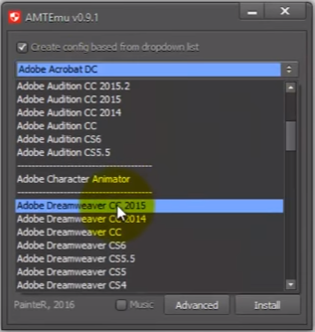

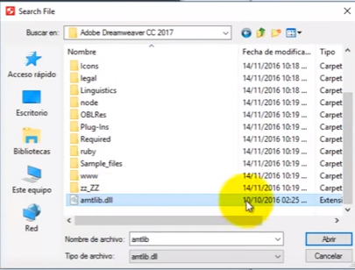

Como parte final de la instalación el mensaje de activación.

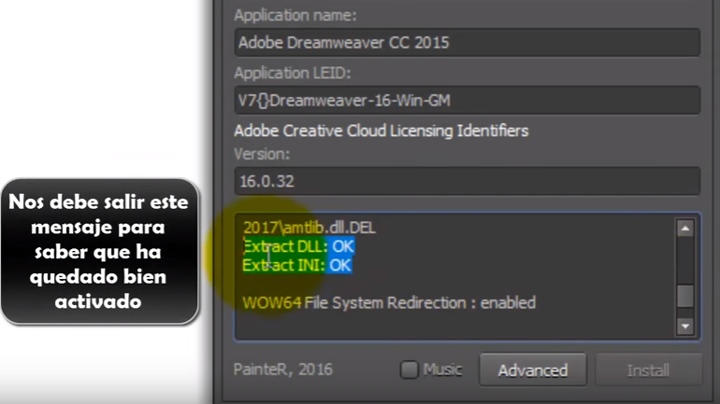

Como resultado de la instalación satisfactoria tenemos:

**ESTRUCTURA DE ADOBE DREMWEAVER CC 2017**

Los directorios y archivos del proyecto, los podemos ver en el lado izquierdo del entorno de desarrollo.

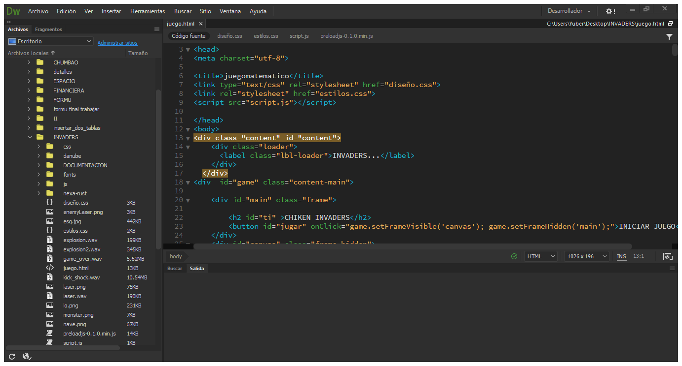

**DESARROLLO DEL JUEGO INVADERS1**

De aquí en adelante mostrare el código del juego.

* Diseño de la barra de carga, main y el canvas del juego lo que lo identifica son los id.

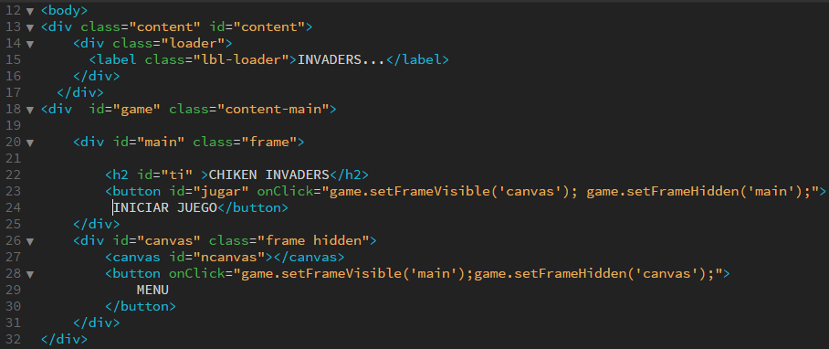

* Creamos un script para empezar a codificar las funciones del juego.

Recorte de pantalla

* Llamamos al elemento canvas por el ID del canvas declarado en el main y también definimos el contexto.

Recorte de pantalla

* Pasamos a declarar todas las variables

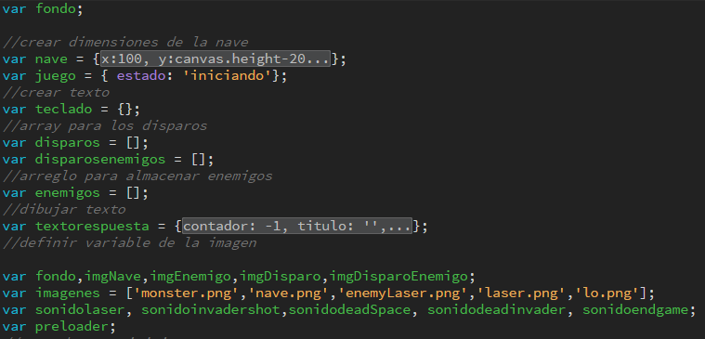

* Realizamos la función que nos permita pasar al escenario de canvas donde se mostrara a los invasores y la nave.

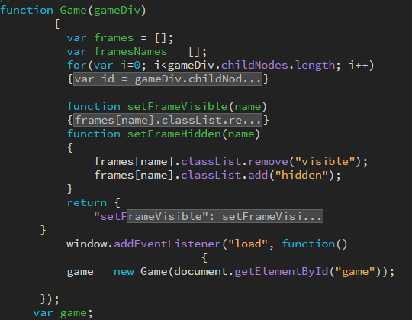

* Función que nos permite cargar el fondo del canvas las imágenes, audios.

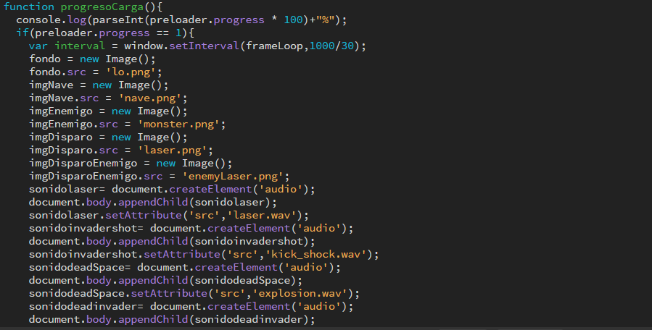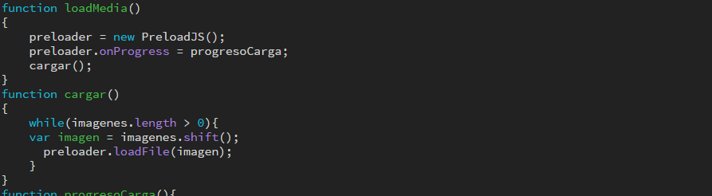

* 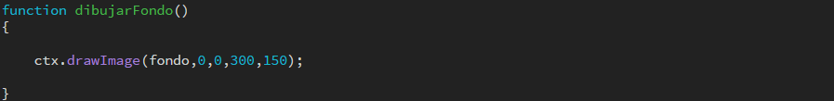Ahora dibujamos el fondo, es decir cargaremos la imagen para el fondo de canvas o escenario.
* 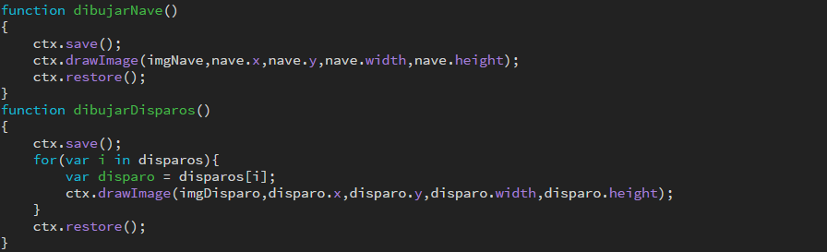Dibujamos la nave y los disparos.
* Función para dibujar disparos de los enemigos y mover los disparos de los enemigos.

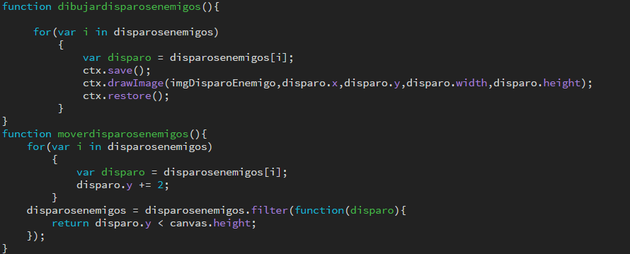

* Ahora pasaremos a dibujar a los invasores o enemigos.

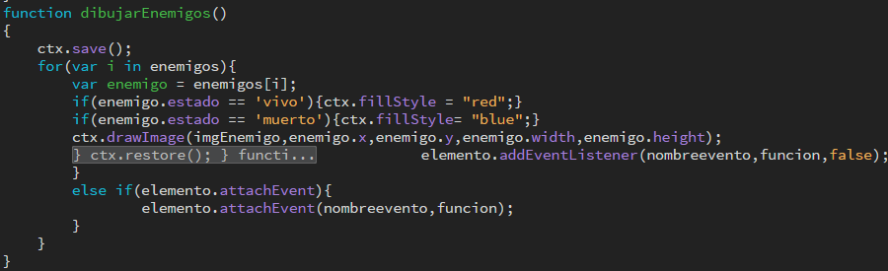

* Función mover la nave los números dentro del representa a los teclados direccionales.

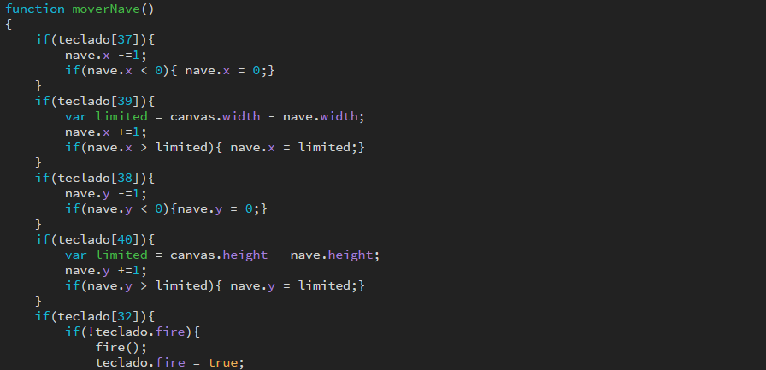

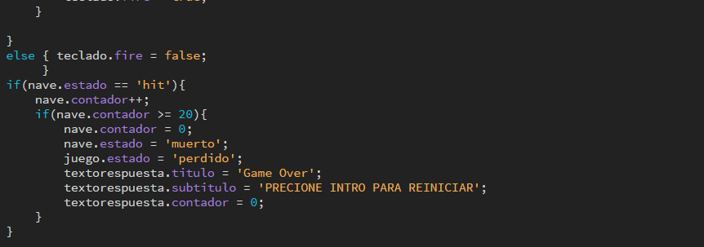

* Actualizar invasores o enemigos.

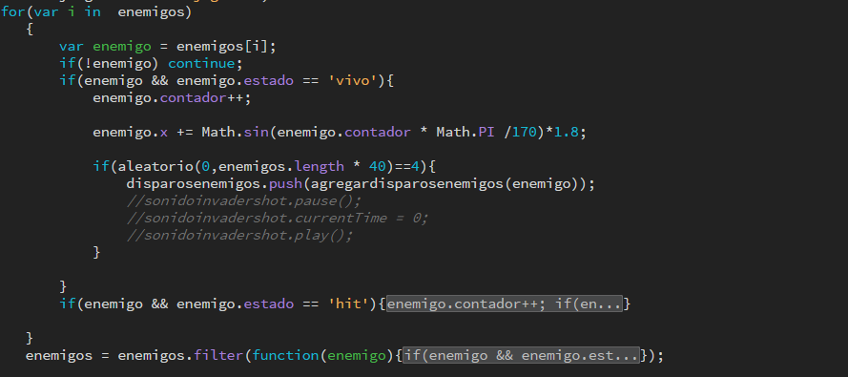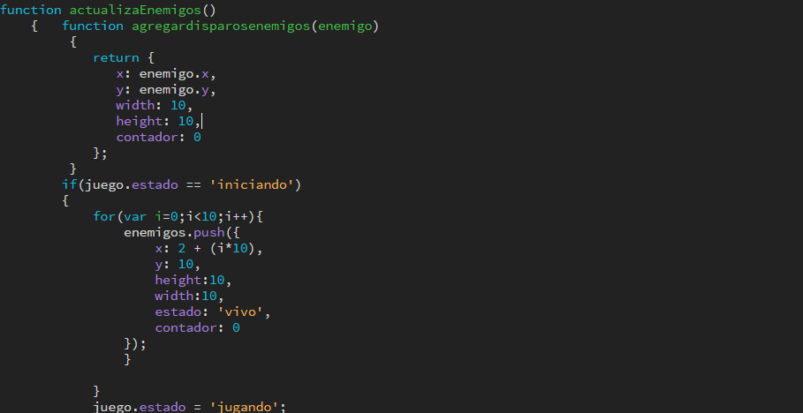

* Mover disparos, pues esta función nos permite mover los disparos de la nave.

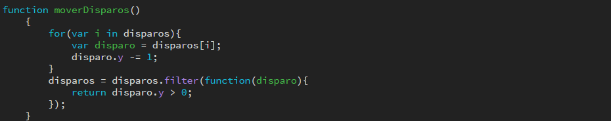

* Función para disparar.

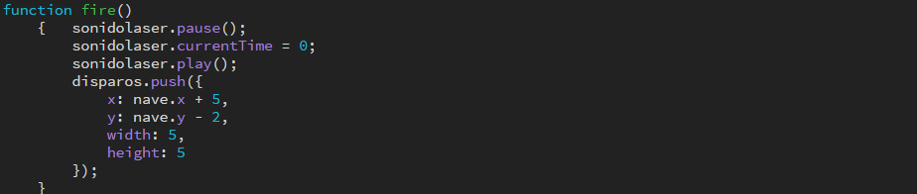

* Ahora dibujamos los textos.

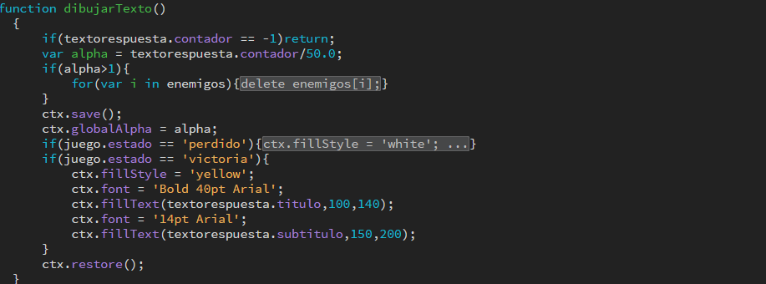

* Actualizamos estado del juego y así mostrar los textos

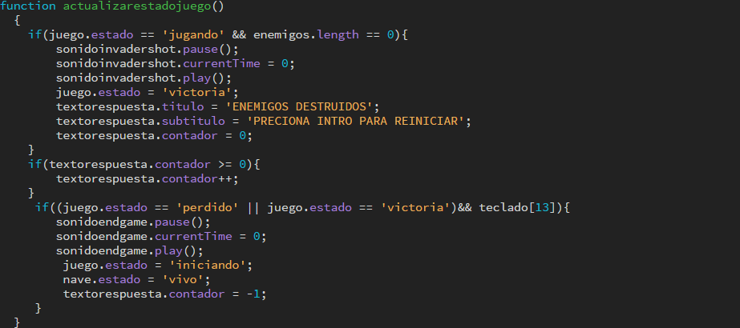

* La función hit se usó para realizar la lógica de colisiones.

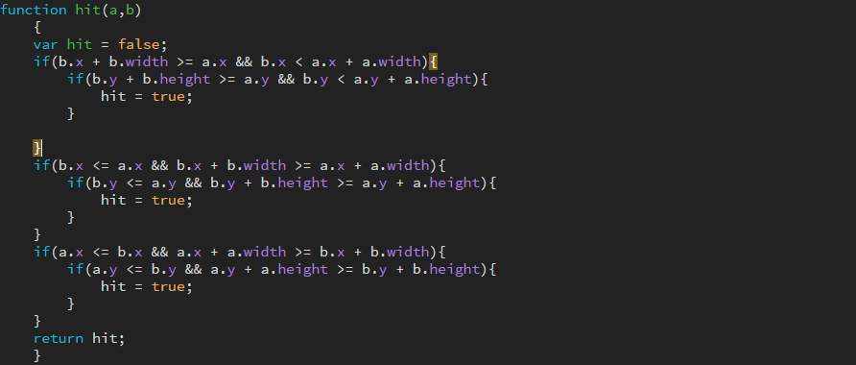

* Verificamos los contactos del disparo

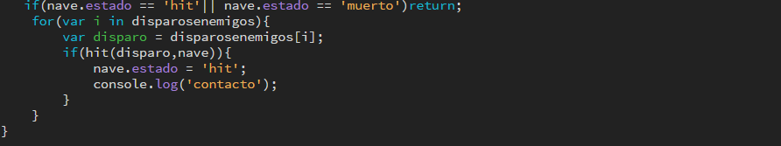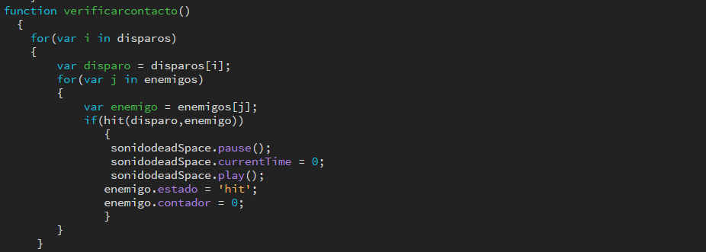

* Ahora realizamos la función aleatoria de los disparos de los enemigos.

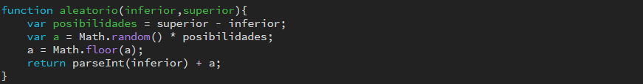

* Para que se ejecute todas las funciones existe la función Frameloop y también esta las funciones para que se cargue la ventana de canvas después de hacer clic en el botón INICIAR JUEGO.

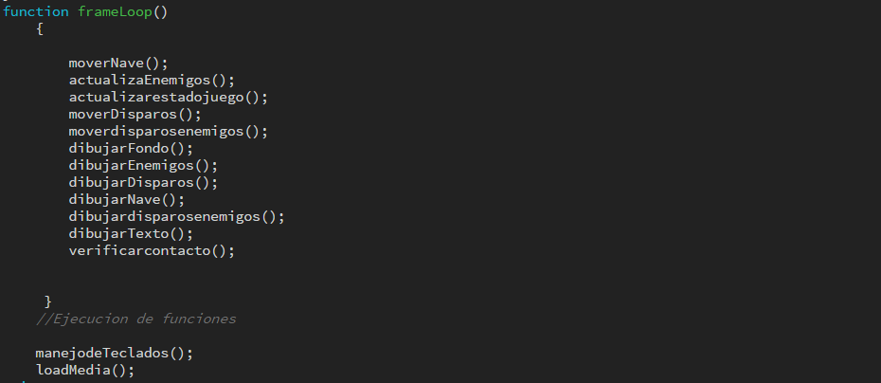

* Estilos se esta utilizando dos archivos de estilos css3 y un script para hacer la barra de carga.

